一、选择题：本题共12小题，每小题5分，共60分.在每小题给出的四个选项中，只有一项是符合题目要求的.
1.（2022·全国乙卷1题）设全集U＝{1，2，3，4，5}，集合M满足∁_{U}M＝{1，3}，则（ ）
A.2∈M B.3∈M
C.4∉M D.5∉M
解析：A 由题意知M＝{2，4，5}，故选A.
2.（2022·全国乙卷2题）已知z＝1－2i，且z＋a$\overline{z}$＋b＝0，其中a，b为实数，则（ ）
A.a＝1，b＝－2 B.a＝－1，b＝2
C.a＝1，b＝2 D.a＝－1，b＝－2
解析：A 由题意知$\overline{z}$＝1＋2i，所以z＋a$\overline{z}$＋b＝1－2i＋a（1＋2i）＋b＝a＋b＋1＋（2a－2）i，又z＋a$\overline{z}$＋b＝0，所以a＋b＋1＋（2a－2）i＝0，所以$\left\{\begin{matrix}a＋b+1=0\text{，} \\ 2a－2=0\text{，}\end{matrix}\right.$解得$\left\{\begin{matrix}a=1\text{，} \\ b＝－2\text{，}\end{matrix}\right.$故选A.
3.（2022·全国乙卷3题）已知向量a，b满足｜a｜＝1，｜b｜＝$\sqrt{3}$，｜a－2b｜＝3，则a·b＝（ ）
A.－2 B.－1
C.1 D.2
解析：C 由｜a－2b｜＝3，可得｜a－2b｜²＝a²－4a·b＋4b²＝9，又｜a｜＝1，｜b｜＝$\sqrt{3}$，所以a·b＝1，故选C.
4.（2022·全国乙卷4题）嫦娥二号卫星在完成探月任务后，继续进行深空探测，成为我国第一颗环绕太阳飞行的人造行星.为研究嫦娥二号绕日周期与地球绕日周期的比值，用到数列{b_{n}}：b₁＝1＋$\frac{1}{α_{1}}$，b₂＝1＋$\frac{1}{α_{1}＋\frac{1}{α_{2}}}$，b₃＝1＋$\frac{1}{α_{1}＋\frac{1}{α_{2}＋\frac{1}{α_{3}}}}$，…，依次类推，其中α_{k}∈N*（k＝1，2，…）.则（ ）
A.b₁＜b₅ B.b₃＜b₈
C.b₆＜b₂ D.b₄＜b₇
解析：D 法一 当n取奇数时，由已知b₁＝1＋$\frac{1}{α_{1}}$，b₃＝1＋$\frac{1}{α_{1}＋\frac{1}{α_{2}＋\frac{1}{α_{3}}}}$，因为$\frac{1}{α_{1}}$＞$\frac{1}{α_{1}＋\frac{1}{α_{2}＋\frac{1}{α_{3}}}}$，所以b₁＞b₃，同理可得b₃＞b₅，b₅＞b₇，…，于是可得b₁＞b₃＞b₅＞b₇＞…，故A不正确.当n取偶数时，由已知b₂＝1＋$\frac{1}{α_{1}＋\frac{1}{α_{2}}}$，b₄＝1＋$\frac{1}{α_{1}＋\frac{1}{α_{2}＋\frac{1}{α_{3}＋\frac{1}{α_{4}}}}}$，因为$\frac{1}{α_{2}}$＞$\frac{1}{α_{2}＋\frac{1}{α_{3}＋\frac{1}{α_{4}}}}$，所以b₂＜b₄，同理可得b₄＜b₆，b₆＜b₈，…，于是可得b₂＜b₄＜b₆＜b₈＜…，故C不正确.因为$\frac{1}{α_{1}}$＞$\frac{1}{α_{1}＋\frac{1}{α_{2}}}$，所以b₁＞b₂，同理可得b₃＞b₄，b₅＞b₆，b₇＞b₈，又b₃＞b₇，所以b₃＞b₈，故B不正确.故选D.
法二 不妨取α_{k}＝1，则b₁＝1＋$\frac{1}{1}$＝2，b₂＝1＋$\frac{1}{1+\frac{1}{1}}$＝1＋$\frac{1}{b_{1}}$＝1＋$\frac{1}{2}$＝$\frac{3}{2}$，b₃＝1＋$\frac{1}{1+\frac{1}{1+\frac{1}{1}}}$＝1＋$\frac{1}{b_{2}}$＝1＋$\frac{2}{3}$＝$\frac{5}{3}$，所以b₄＝1＋$\frac{1}{b_{3}}$＝1＋$\frac{3}{5}$＝$\frac{8}{5}$，b₅＝1＋$\frac{1}{b_{4}}$＝1＋$\frac{5}{8}$＝$\frac{13}{8}$，b₆＝1＋$\frac{1}{b_{5}}$＝1＋$\frac{8}{13}$＝$\frac{21}{13}$，b₇＝1＋$\frac{1}{b_{6}}$＝1＋$\frac{13}{21}$＝$\frac{34}{21}$，b₈＝1＋$\frac{1}{b_{7}}$＝1＋$\frac{21}{34}$＝$\frac{55}{34}$.逐一判断选项可知选D.
5.（2022·全国乙卷5题）设F为抛物线C：y²＝4x的焦点，点A在C上，点B（3，0），若｜AF｜＝｜BF｜，则｜AB｜＝（ ）
A.2 B.2$\sqrt{2}$
C.3 D.3$\sqrt{2}$
解析：B 法一 如图，由题意可知F（1，0），设A$\left(\frac{y_{0}^{2}}{4}\text{，}y_{0}\right)$，则由抛物线的定义可知｜AF｜＝$\frac{y_{0}^{2}}{4}$＋1.因为｜BF｜＝3－1＝2，所以由｜AF｜＝｜BF｜，可得$\frac{y_{0}^{2}}{4}$＋1＝2，解得y₀＝±2，所以A（1，2）或A（1，－2）.不妨取A（1，2），则｜AB｜＝$\sqrt{\text{（}1－3{\text{）}}^{2}＋\text{（}2－0{\text{）}}^{2}}$＝$\sqrt{8}$＝2$\sqrt{2}$，故选B.
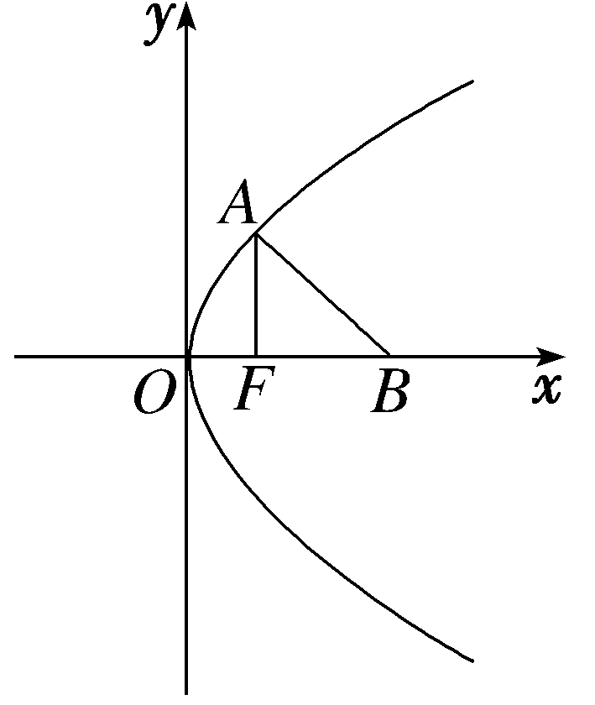
法二 由题意可知F（1，0），｜BF｜＝2，所以｜AF｜＝2.因为抛物线的通径长为2p＝4，所以AF的长为通径长的一半，所以AF⊥x轴，所以｜AB｜＝$\sqrt{2^{2}＋2^{2}}$＝$\sqrt{8}$＝2$\sqrt{2}$，故选B.
6.（2022·全国乙卷6题）执行如图所示的程序框图，输出的n＝（ ）
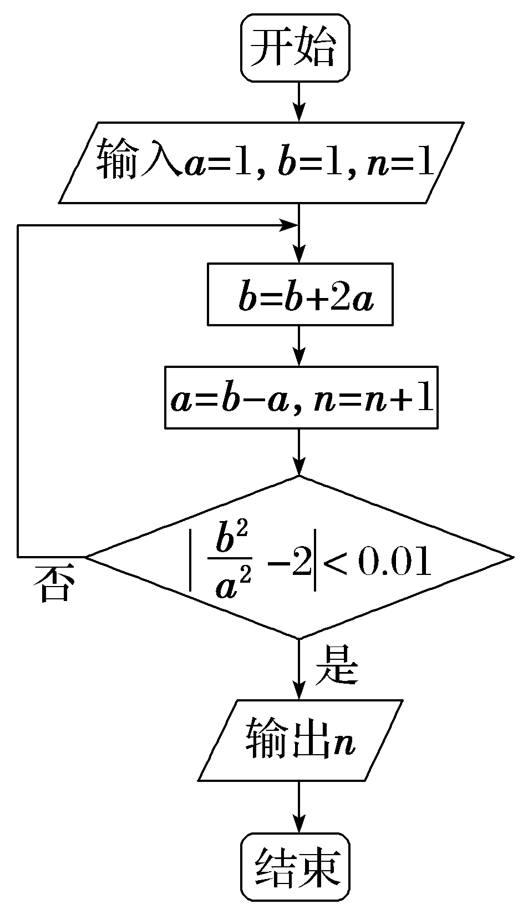
A.3 B.4
C.5 D.6
解析：B 执行循环体，b＝1＋2×1＝3，a＝3－1＝2，n＝1＋1＝2，$\left|\frac{b^{2}}{a^{2}}－2\right|$＝$\left|{\left(\frac{3}{2}\right)}^{2}－2\right|$＝$\frac{1}{4}$＞0.01；b＝3＋2×2＝7，a＝7－2＝5，n＝2＋1＝3，$\left|\frac{b^{2}}{a^{2}}－2\right|$＝$\left|{\left(\frac{7}{5}\right)}^{2}－2\right|$＝$\frac{1}{25}$＞0.01；b＝7＋2×5＝17，a＝17－5＝12，n＝3＋1＝4，$\left|\frac{b^{2}}{a^{2}}－2\right|$＝$\left|{\left(\frac{17}{12}\right)}^{2}－2\right|$＝$\frac{1}{144}$＜0.01.故输出的n＝4，故选B.
7.（2022·全国乙卷7题）在正方体ABCD-A₁B₁C₁D₁中，E，F分别为AB，BC的中点，则（ ）
A.平面B₁EF⊥平面BDD₁
B.平面B₁EF⊥平面A₁BD
C.平面B₁EF∥平面A₁AC
D.平面B₁EF∥平面A₁C₁D
解析：A 如图，对于选项A，在正方体ABCD-A₁B₁C₁D₁中，因为E，F分别为AB，BC的中点，所以EF∥AC，又AC⊥BD，所以EF⊥BD，又易知DD₁⊥EF，BD∩DD₁＝D，从而EF⊥平面BDD₁，又EF⊂平面B₁EF，所以平面B₁EF⊥平面BDD₁，故选项A正确；对于选项B，因为平面A₁BD∩平面BDD₁＝BD，所以由选项A知，平面B₁EF⊥平面A₁BD不成立，故选项B错误；对于选项C，由题意知直线AA₁与直线B₁E必相交，故平面B₁EF与平面A₁AC不平行，故选项C错误；对于选项D，连接AB₁，B₁C，易知平面AB₁C∥平面A₁C₁D，又平面AB₁C与平面B₁EF有公共点B₁，所以平面A₁C₁D与平面B₁EF不平行，故选项D错误.故选A.
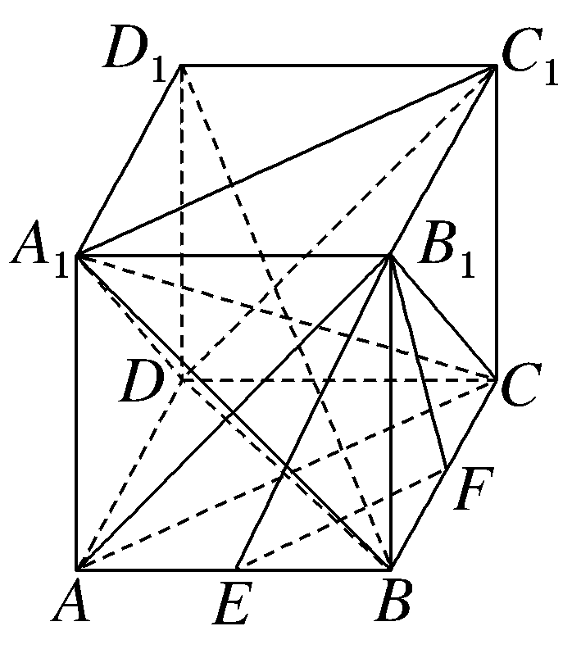
8.（2022·全国乙卷8题）已知等比数列{a_{n}}的前3项和为168，a₂－a₅＝42，则a₆＝（ ）
A.14 B.12
C.6 D.3
解析：D 法一 设等比数列{a_{n}}的首项为a₁，公比为q，由题意可得$\left\{\begin{matrix}a_{1}＋a_{2}＋a_{3}=168\text{，} \\ a_{2}－a_{5}=42\text{，}\end{matrix}\right.$即$\left\{\begin{matrix}a_{1}\text{（}1+q＋q^{2}\text{）}=168\text{，} \\ a_{1}q\text{（}1－q^{3}\text{）}=42\text{，}\end{matrix}\right.$解得$\left\{\begin{matrix}a_{1}=96\text{，} \\ q＝\frac{1}{2}\text{，}\end{matrix}\right.$所以a₆＝a₁q⁵＝3，故选D.
法二 设等比数列{a_{n}}的首项为a₁，公比为q，由题意可得$\left\{\begin{matrix}a_{1}＋a_{2}＋a_{3}=168\text{，} \\ a_{2}－a_{5}=42\text{，}\end{matrix}\right.$即$\left\{\begin{matrix}\frac{a_{1}\text{（}1－q^{3}\text{）}}{1－q}=168\text{，} \\ a_{1}q\text{（}1－q^{3}\text{）}=42\text{，}\end{matrix}\right.$解得$\left\{\begin{matrix}a_{1}=96\text{，} \\ q＝\frac{1}{2}\text{，}\end{matrix}\right.$所以a₆＝a₁q⁵＝3，故选D.
9.（2022·全国乙卷9题）已知球O的半径为1，四棱锥的顶点为O，底面的四个顶点均在球O的球面上，则当该四棱锥的体积最大时，其高为（ ）
A.$\frac{1}{3}$ B.$\frac{1}{2}$
C.$\frac{\sqrt{3}}{3}$ D.$\frac{\sqrt{2}}{2}$
解析：C 法一（特殊法） 不妨设四棱锥的底面是正方形，边长为a，底面正方形外接圆的半径为r，则r＝$\frac{\sqrt{2}}{2}$a，四棱锥的高h＝$\sqrt{1－\frac{a^{2}}{2}}$，所以四棱锥的体积V＝$\frac{1}{3}$a²$\sqrt{1－\frac{a^{2}}{2}}$＝$\frac{4}{3}\sqrt{\frac{a^{2}}{4}\text{·}\frac{a^{2}}{4}\left(1－\frac{a^{2}}{2}\right)}$≤$\frac{4}{3}\sqrt{{\left[\frac{\frac{a^{2}}{4}＋\frac{a^{2}}{4}＋\left(1－\frac{a^{2}}{2}\right)}{3}\right]}^{3}}$＝$\frac{4}{3}\sqrt{{\left(\frac{1}{3}\right)}^{3}}$＝$\frac{4\sqrt{3}}{27}$，当且仅当$\frac{a^{2}}{4}$＝1－$\frac{a^{2}}{2}$，即a²＝$\frac{4}{3}$时等号成立，此时四棱锥的高h＝$\sqrt{1－\frac{a^{2}}{2}}$＝$\sqrt{1－\frac{2}{3}}$＝$\frac{\sqrt{3}}{3}$，故选C.
法二（导数法） 设四棱锥的底面是正方形，底面正方形外接圆的半径为r，四棱锥的高为h，则r²＋h²＝1，r＝$\sqrt{1－h^{2}}$，正方形的边长为$\sqrt{2}$r＝$\sqrt{2}$ $\sqrt{1－h^{2}}$，所以四棱锥的体积V＝$\frac{1}{3}$Sh＝$\frac{2}{3}$（1－h²）h＝$\frac{2}{3}$（－h³＋h）.令f（h）＝－h³＋h（0＜h＜1），则f'（h）＝－3h²＋1，令f'（h）＝－3h²＋1＝0，得h＝$\frac{\sqrt{3}}{3}$，所以f（h）在$\left(0\text{，}\frac{\sqrt{3}}{3}\right)$上单调递增，在$\left(\frac{\sqrt{3}}{3}\text{，}1\right)$上单调递减，所以当h＝$\frac{\sqrt{3}}{3}$时，f（h）取得最大值，所以当四棱锥的体积最大时，其高为$\frac{\sqrt{3}}{3}$，故选C.
法三（转化法）：该四棱锥的体积最大即以底面截球的圆面和顶点O组成的圆锥体积最大，设圆锥的高为h（0＜h＜1），底面半径为r，则圆锥的体积V＝$\frac{1}{3}$πr²h＝$\frac{1}{3}$π（1－h²）h，则V'＝$\frac{1}{3}$π（1－3h²），令V'＝$\frac{1}{3}$π（1－3h²）＝0，得h＝$\frac{\sqrt{3}}{3}$，所以V＝$\frac{1}{3}$π（1－h²）h在$\left(0\text{，}\frac{\sqrt{3}}{3}\right)$上单调递增，在$\left(\frac{\sqrt{3}}{3}\text{，}1\right)$上单调递减，所以当h＝$\frac{\sqrt{3}}{3}$时，四棱锥的体积最大，故选C.
10.（2022·全国乙卷10题）某棋手与甲、乙、丙三位棋手各比赛一盘，各盘比赛结果相互独立.已知该棋手与甲、乙、丙比赛获胜的概率分别为p₁，p₂，p₃，且p₃＞p₂＞p₁＞0.记该棋手连胜两盘的概率为p，则（ ）
A.p与该棋手和甲、乙、丙的比赛次序无关
B.该棋手在第二盘与甲比赛，p最大
C.该棋手在第二盘与乙比赛，p最大
D.该棋手在第二盘与丙比赛，p最大
解析：D 法一 设棋手在第二盘与甲比赛连胜两盘的概率为P_{甲}，在第二盘与乙比赛连胜两盘的概率为P_{乙}，在第二盘与丙比赛连胜两盘的概率为P_{丙}，由题意可知，P_{甲}＝2p₁[p₂（1－p₃）＋p₃（1－p₂）]＝2p₁p₂＋2p₁p₃－4p₁p₂p₃，P_{乙}＝2p₂[p₁（1－p₃）＋p₃（1－p₁）]＝2p₁p₂＋2p₂p₃－4p₁p₂p₃，P_{丙}＝2p₃[p₁（1－p₂）＋p₂（1－p₁）]＝2p₁p₃＋2p₂p₃－4p₁p₂p₃.所以P_{丙}－P_{甲}＝2p₂（p₃－p₁）＞0，P_{丙}－P_{乙}＝2p₁（p₃－p₂）＞0，所以P_{丙}最大，故选D.
法二（特殊值法） 不妨设p₁＝0.4，p₂＝0.5，p₃＝0.6，则该棋手在第二盘与甲比赛连胜两盘的概率P_{甲}＝2p₁[p₂（1－p₃）＋p₃（1－p₂）]＝0.4；在第二盘与乙比赛连胜两盘的概率P_{乙}＝2p₂[p₁（1－p₃）＋p₃（1－p₁）]＝0.52；在第二盘与丙比赛连胜两盘的概率P_{丙}＝2p₃[p₁（1－p₂）＋p₂（1－p₁）]＝0.6.所以P_{丙}最大，故选D.
11.（多选）（2022·全国乙卷11题）双曲线C的两个焦点为F₁，F₂，以C的实轴为直径的圆记为D，过F₁作D的切线与C交于M，N两点，且cos∠F₁NF₂＝$\frac{3}{5}$，则C的离心率为（ ）
A.$\frac{\sqrt{5}}{2}$ B.$\frac{3}{2}$
C.$\frac{\sqrt{13}}{2}$ D.$\frac{\sqrt{17}}{2}$
解析：AC 不妨假设双曲线的标准方程为$\frac{x^{2}}{a^{2}}$－$\frac{y^{2}}{b^{2}}$＝1（a＞0，b＞0），F₁（－c，0），F₂（c，0）.当两个交点M，N在双曲线两支上时，如图①所示，设过F₁的直线与圆D切于点P，连接OP，由题意知｜OP｜＝a，又｜OF₁｜＝c，所以｜F₁P｜＝b.过点F₂作F₂Q⊥F₁N，交F₁N于点Q.由中位线的性质，可得｜F₂Q｜＝2｜OP｜＝2a，｜PQ｜＝b.因为cos∠F₁NF₂＝$\frac{3}{5}$，所以sin∠F₁NF₂＝$\frac{4}{5}$，故｜NF₂｜＝$\frac{5}{2}$a，｜QN｜＝$\frac{3}{2}$a，所以｜NF₁｜＝｜F₁Q｜＋｜QN｜＝2b＋$\frac{3}{2}$a.由双曲线的定义可知｜NF₁｜－｜NF₂｜＝2a，所以2b＋$\frac{3}{2}$a－$\frac{5}{2}$a＝2a，所以2b＝3a.两边平方得4b²＝9a²，即4（c²－a²）＝9a²，整理得4c²＝13a²，所以$\frac{c^{2}}{a^{2}}$＝$\frac{13}{4}$，故$\frac{c}{a}$＝$\frac{\sqrt{13}}{2}$，即e＝$\frac{\sqrt{13}}{2}$.当两个交点M，N都在双曲线的左支上时，
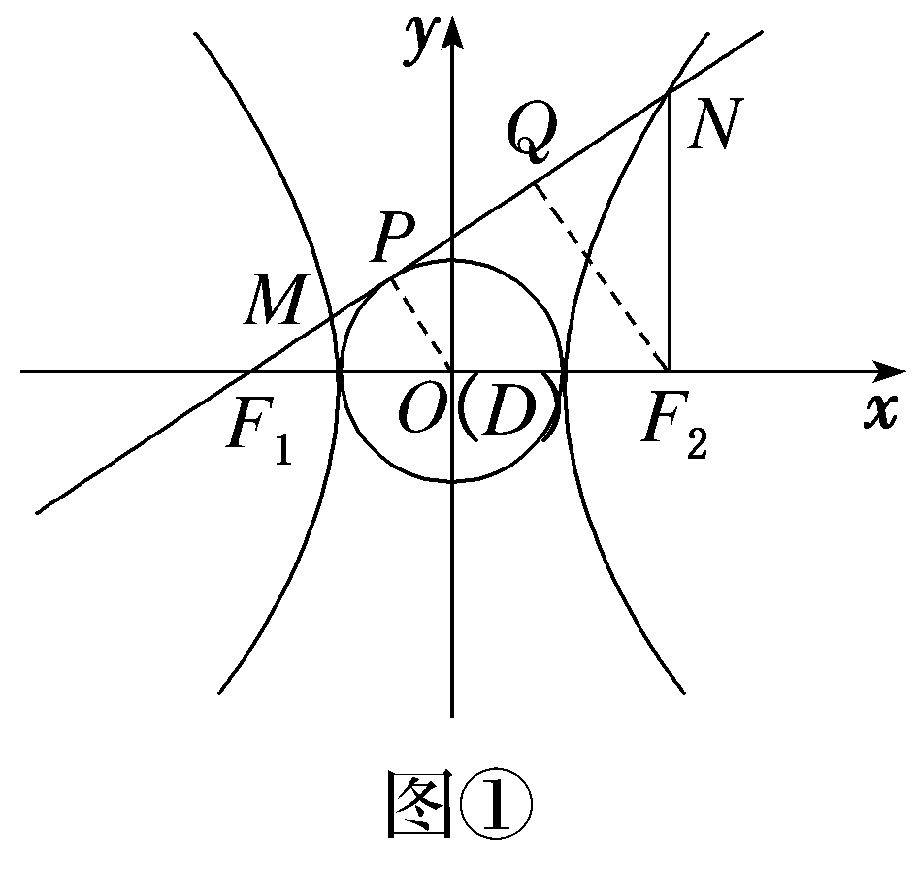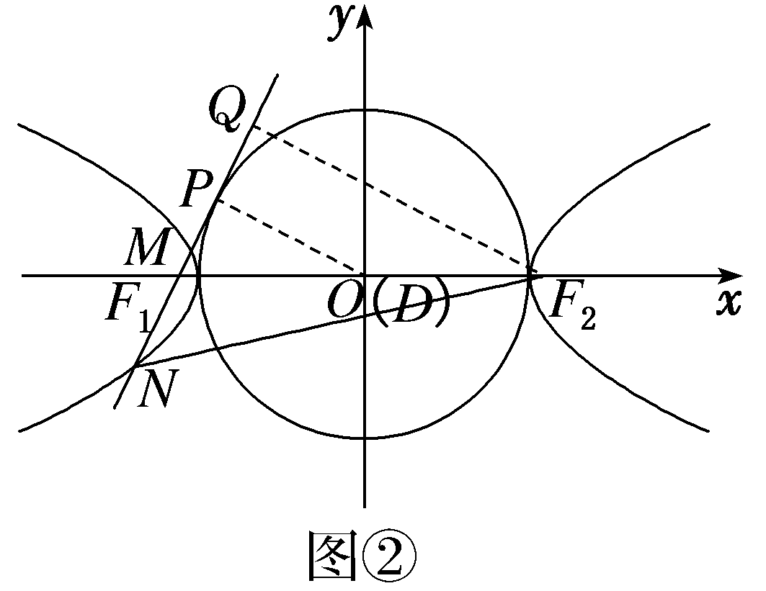
如图②所示，同理可得｜F₂Q｜＝2｜OP｜＝2a，｜PQ｜＝b.因为cos∠F₁NF₂＝$\frac{3}{5}$，所以sin∠F₁NF₂＝$\frac{4}{5}$，可得｜NF₂｜＝$\frac{5a}{2}$，｜NQ｜＝$\frac{3a}{2}$，所以｜NF₁｜＝｜NQ｜－｜QF₁｜＝$\frac{3a}{2}$－2b，所以｜NF₂｜＝｜NF₁｜＋2a＝$\frac{7a}{2}$－2b，又｜NF₂｜＝$\frac{5a}{2}$，所以$\frac{7a}{2}$－2b＝$\frac{5a}{2}$，即a＝2b，e＝$\sqrt{1+{\left(\frac{b}{a}\right)}^{2}}$＝$\frac{\sqrt{5}}{2}$.故选A、C.
12.（2022·全国乙卷12题）已知函数f（x），g（x）的定义域均为R，且f（x）＋g（2－x）＝5，g（x）－f（x－4）＝7.若y＝g（x）的图象关于直线x＝2对称，g（2）＝4，则$\overset{22}{\underset{k=1}{\text{∑}}}$f（k）＝（ ）
A.－21 B.－22
C.－23 D.－24
解析：D 由y＝g（x）的图象关于直线x＝2对称，可得g（2＋x）＝g（2－x）.在f（x）＋g（2－x）＝5中，用－x替换x，可得f（－x）＋g（2＋x）＝5，可得f（－x）＝f（x） ①，y＝f（x）为偶函数.在g（x）－f（x－4）＝7中，用2－x替换x，得g（2－x）＝f（－x－2）＋7，代入f（x）＋g（2－x）＝5中，得f（x）＋f（－x－2）＝－2 ②，所以y＝f（x）的图象关于点（－1，－1）中心对称，所以f（1）＝f（－1）＝－1.由①②可得f（x）＋f（x＋2）＝－2，所以f（x＋2）＋f（x＋4）＝－2，所以f（x＋4）＝f（x），所以函数f（x）是以4为周期的周期函数.由f（x）＋g（2－x）＝5可得f（0）＋g（2）＝5，又g（2）＝4，所以可得f（0）＝1，又f（x）＋f（x＋2）＝－2，所以f（0）＋f（2）＝－2，得f（2）＝－3，又f（3）＝f（－1）＝－1，f（4）＝f（0）＝1，所以$\overset{22}{\underset{k=1}{\text{∑}}}$f（k）＝6f（1）＋6f（2）＋5f（3）＋5f（4）＝6×（－1）＋6×（－3）＋5×（－1）＋5×1＝－24.故选D.
二、填空题：本题共4小题，每小题5分，共20分.
13.（2022·全国乙卷13题）从甲、乙等5名同学中随机选3名参加社区服务工作，则甲、乙都入选的概率为 .
解析：从甲、乙等5名同学中随机选3名，有$C_{5}^{3}$种情况，其中甲、乙都入选有$C_{3}^{1}$种情况，所以甲、乙都入选的概率P＝$\frac{C_{3}^{1}}{C_{5}^{3}}$＝$\frac{3}{10}$.
答案：$\frac{3}{10}$
14.（2022·全国乙卷14题）过四点（0，0），（4，0），（－1，1），（4，2）中的三点的一个圆的方程为 .
解析：若圆过（0，0），（4，0），（－1，1）三点，设过这三点的圆的一般方程为x²＋y²＋Dx＋Ey＋F＝0，分别将三点的坐标代入，可得$\left\{\begin{matrix}F=0\text{，} \\ 16+4D＋F=0\text{，} \\ 2－D＋E＋F=0\text{，}\end{matrix}\right.$解得$\left\{\begin{matrix}D＝－4\text{，} \\ E＝－6\text{，} \\ F=0\text{，}\end{matrix}\right.$易得D²＋E²－4F＞0，所以过这三点的圆的方程为x²＋y²－4x－6y＝0，即（x－2）²＋（y－3）²＝13.
若圆过（0，0），（4，0），（4，2）三点，设过这三点的圆的一般方程为x²＋y²＋Dx＋Ey＋F＝0，分别将三点的坐标代入，可得$\left\{\begin{matrix}F=0\text{，} \\ 16+4D＋F=0\text{，} \\ 20+4D+2E＋F=0\text{，}\end{matrix}\right.$解得$\left\{\begin{matrix}D＝－4\text{，} \\ E＝－2\text{，} \\ F=0\text{，}\end{matrix}\right.$易得D²＋E²－4F＞0，所以过这三点的圆的方程为x²＋y²－4x－2y＝0，即（x－2）²＋（y－1）²＝5.
若圆过（0，0），（－1，1），（4，2）三点，设过这三点的圆的一般方程为x²＋y²＋Dx＋Ey＋F＝0，分别将三点的坐标代入，可得$\left\{\begin{matrix}F=0\text{，} \\ 2－D＋E＋F=0\text{，} \\ 20+4D+2E＋F=0\text{，}\end{matrix}\right.$解得$\left\{\begin{matrix}D＝－\frac{8}{3}\text{，} \\ E＝－\frac{14}{3}\text{，} \\ F=0\text{，}\end{matrix}\right.$易得D²＋E²－4F＞0，所以过这三点的圆的方程为x²＋y²－$\frac{8}{3}$x－$\frac{14}{3}$y＝0，即${\left(x－\frac{4}{3}\right)}^{2}$＋${\left(y－\frac{7}{3}\right)}^{2}$＝$\frac{65}{9}$.
若圆过（4，0），（－1，1），（4，2）三点，设过这三点的圆的一般方程为x²＋y²＋Dx＋Ey＋F＝0，分别将三点的坐标代入，可得$\left\{\begin{matrix}16+4D＋F=0\text{，} \\ 2－D＋E＋F=0\text{，} \\ 20+4D+2E＋F=0\text{，}\end{matrix}\right.$解得$\left\{\begin{matrix}D＝－\frac{16}{5}\text{，} \\ E＝－2\text{，} \\ F＝－\frac{16}{5}\text{，}\end{matrix}\right.$易得D²＋E²－4F＞0，所以过这三点的圆的方程为x²＋y²－$\frac{16}{5}$x－2y－$\frac{16}{5}$＝0，即${\left(x－\frac{8}{5}\right)}^{2}$＋（y－1）²＝$\frac{169}{25}$.
答案：（x－2）²＋（y－3）²＝13或（x－2）²＋（y－1）²＝5或${\left(x－\frac{4}{3}\right)}^{2}$＋${\left(y－\frac{7}{3}\right)}^{2}$＝$\frac{65}{9}$或${\left(x－\frac{8}{5}\right)}^{2}$＋（y－1）²＝$\frac{169}{25}$（答案不唯一）
15.（2022·全国乙卷15题）记函数f（x）＝cos（ωx＋φ）（ω＞0，0＜φ＜π）的最小正周期为T.若f（T）＝$\frac{\sqrt{3}}{2}$，x＝$\frac{π}{9}$为f（x）的零点，则ω的最小值为 .
解析：因为T＝$\frac{2π}{ω}$，f$\left(\frac{2π}{ω}\right)$＝$\frac{\sqrt{3}}{2}$，所以cos（2π＋φ）＝$\frac{\sqrt{3}}{2}$，即cos φ＝$\frac{\sqrt{3}}{2}$.又0＜φ＜π，所以φ＝$\frac{π}{6}$.因为x＝$\frac{π}{9}$为f（x）的零点，所以$\frac{π}{9}$ω＋$\frac{π}{6}$＝$\frac{π}{2}$＋kπ（k∈Z），解得ω＝9k＋3（k∈Z）.又ω＞0，所以当k＝0时，ω取得最小值，且最小值为3.
答案：3
16.（2022·全国乙卷16题）已知x＝x₁和x＝x₂分别是函数f（x）＝2a^{x}－ex²（a＞0且a≠1）的极小值点和极大值点.若x₁＜x₂，则a的取值范围是 .
解析：法一 由f（x）＝2a^{x}－ex²，得f'（x）＝2a^{x}ln a－2ex.令f'（x）＝0，得a^{x}ln a＝ex，因为a＞0且a≠1，所以显然x≠0，所以e＝$\frac{a^{x}lna}{x}$.令g（x）＝$\frac{a^{x}lna}{x}$，则g'（x）＝$\frac{a^{x}\text{（}lna{\text{）}}^{2}x－a^{x}lna}{x^{2}}$＝$\frac{a^{x}lna\text{[(}lna\text{）}x－1\text{]}}{x^{2}}$.令g'（x）＝0，得x＝$\frac{1}{lna}$.故当x＞$\frac{1}{lna}$时，g'（x）＞0，g（x）单调递增；当x＜$\frac{1}{lna}$时，g'（x）＜0，g（x）单调递减.所以g（x）_{极小值}＝g$\left(\frac{1}{lna}\right)$＝$\frac{a^{\frac{1}{lna}}lna}{\frac{1}{lna}}$＝$a^{\frac{1}{lna}}$（ln a）²，也是最小值.因为f（x）有极小值点x＝x₁和极大值点x＝x₂，故f'（x）＝0有两个不同的根x＝x₁，x＝x₂，故g（x）的图象与直线y＝e有两个交点，所以g$\left(\frac{1}{lna}\right)$＜e，即$a^{\frac{1}{lna}}$（ln a）²＜e，又$a^{\frac{1}{lna}}$＝$a^{\frac{log_{a}e}{log_{a}a}}$＝$a^{log_{a}e}$＝e，所以（ln a）²＜1，又x₁＜x₂，所以易知当x∈（－∞，x₁），（x₂，＋∞）时，f'（x）＜0；当x∈（x₁，x₂）时，f'（x）＞0.若a＞1，则当x→＋∞时，f'（x）→＋∞，不符合题意，所以0＜a＜1，则－1＜ln a＜0，所以a∈$\left(\frac{1}{e}\text{，}1\right)$.
法二 由题意，f'（x）＝2a^{x}ln a－2ex，根据f（x）有极小值点x＝x₁和极大值点x＝x₂可知，x＝x₁，x＝x₂为f'（x）＝0的两个不同的根，又x₁＜x₂，所以易知当x∈（－∞，x₁），（x₂，＋∞）时，f'（x）＜0；当x∈（x₁，x₂）时，f'（x）＞0.由f'（x）＝0可得a^{x}·ln a＝ex.①若a＞1，则当x→＋∞时，f'（x）→＋∞，不符合题意，舍去.②若0＜a＜1，令g（x）＝a^{x}ln a，h（x）＝ex，在同一平面直角坐标
系中作出函数g（x）和h（x）的图象，如图所示.因为f'（x）＝0有两个不同的根，所以g（x）与h（x）的图象需要有两个交点，则过原点且与g（x）的图象相切的直线l的斜率k＜e.不妨设直线l与g（x）的图象的切点坐标为（x₀，$a^{x_{0}}$ln a），因为g'（x）＝a^{x}（ln a）²，所以k＝$a^{x_{0}}$（ln a）²＝$\frac{a^{x_{0}}lna}{x_{0}}$，可得x₀＝$\frac{1}{lna}$，从而k＝$a^{\frac{1}{lna}}$（ln a）²＜e，即e·（ln a）²＜e，则（ln a）²＜1，又0＜a＜1，所以－1＜ln a＜0，所以a∈$\left(\frac{1}{e}\text{，}1\right)$.
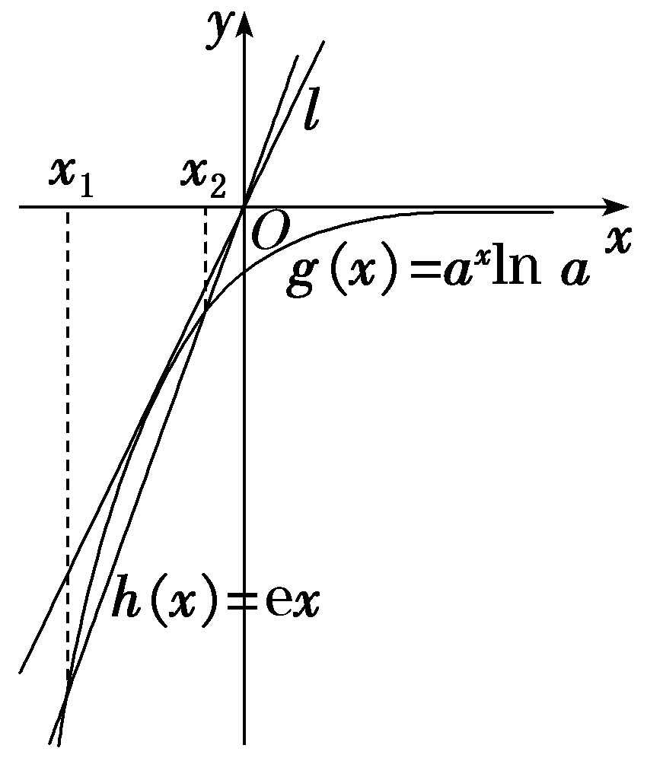
答案：$\left(\frac{1}{e}\text{，}1\right)$
三、解答题：共70分.解答应写出文字说明、证明过程或演算步骤.第17～21题为必考题，每个试题考生都必须作答.第22、23题为选考题，考生根据要求作答.
（一）必考题：共60分.
17.（2022·全国乙卷17题）记△ABC的内角A，B，C的对边分别为a，b，c，已知sin Csin（A－B）＝sin Bsin（C－A）.
（1）证明：2a²＝b²＋c²；
（2）若a＝5，cos A＝$\frac{25}{31}$，求△ABC的周长.
解：（1）证明：法一 由sin Csin（A－B）＝sin Bsin（C－A）可得，sin Csin Acos B－sin Ccos Asin B＝sin Bsin Ccos A－sin Bcos Csin A，
结合正弦定理$\frac{a}{sinA}$＝$\frac{b}{sinB}$＝$\frac{c}{sinC}$可得accos B－bccos A＝bccos A－abcos C，
即accos B＋abcos C＝2bccos A.（*）
由余弦定理可知accos B＝$\frac{a^{2}＋c^{2}－b^{2}}{2}$，abcos C＝$\frac{a^{2}＋b^{2}－c^{2}}{2}$，2bccos A＝b²＋c²－a²，代入（*）式整理得2a²＝b²＋c².
法二 因为A＋B＋C＝π，
所以sin Csin（A－B）＝sin（A＋B）sin（A－B）＝sin²Acos²B－cos²Asin²B＝sin²A（1－sin²B）－（1－sin²A）sin²B＝sin²A－sin²B，
同理有sin Bsin（C－A）＝sin（C＋A）sin（C－A）＝sin²C－sin²A，
所以sin²A－sin²B＝sin²C－sin²A，
由正弦定理可得2a²＝b²＋c².
（2）由（1）及a²＝b²＋c²－2bccos A得，a²＝2bccos A，所以2bc＝31.
因为b²＋c²＝2a²＝50，所以（b＋c）²＝b²＋c²＋2bc＝81，得b＋c＝9，
所以△ABC的周长l＝a＋b＋c＝14.
18.（2022·全国乙卷18题）如图，四面体ABCD中，AD⊥CD，AD＝CD，∠ADB＝∠BDC，E为AC的中点.
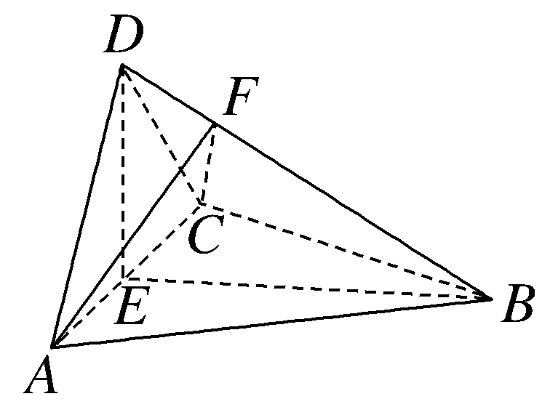
（1）证明：平面BED⊥平面ACD；
（2）设AB＝BD＝2，∠ACB＝60°，点F在BD上，当△AFC的面积最小时，求CF与平面ABD所成的角的正弦值.
解：（1）证明：因为AD＝CD，∠ADB＝∠CDB，DB＝DB，所以△ADB≌△CDB，所以AB＝BC.
因为E为AC的中点，所以AC⊥BE，AC⊥DE，
又BE∩DE＝E，BE，DE⊂平面BED，所以AC⊥平面BED，
又AC⊂平面ACD，所以平面BED⊥平面ACD.
（2）因为AB＝BC＝2，∠ACB＝60°，所以△ABC为正三角形，则AC＝2，BE＝$\sqrt{3}$，AE＝1.
因为AD＝CD，AD⊥CD，所以△ADC为等腰直角三角形，所以DE＝1.
所以DE²＋BE²＝BD²，则DE⊥BE.
由（1）可知，AC⊥平面BED.连接EF，因为EF⊂平面BED，所以AC⊥EF，当△AFC的面积最小时，点F到直线AC的距离最小，即EF的长度最小.在Rt△BED中，当EF的长度最小时，EF⊥BD，EF＝$\frac{DE\text{·}BE}{BD}$＝$\frac{\sqrt{3}}{2}$.
又DE⊥AC，BE⊥AC，所以EA，EB，ED两两垂直，
以E为坐标原点，EA，EB，ED所在的直线分别为x，y，z轴建立如图所示的空间直角坐标系E-xyz，则A（1，0，0），B（0，$\sqrt{3}$，0），D（0，0，1），C（－1，0，0），$\vec{AB}$＝（－1，$\sqrt{3}$，0），$\vec{DB}$＝（0，$\sqrt{3}$，－1）.
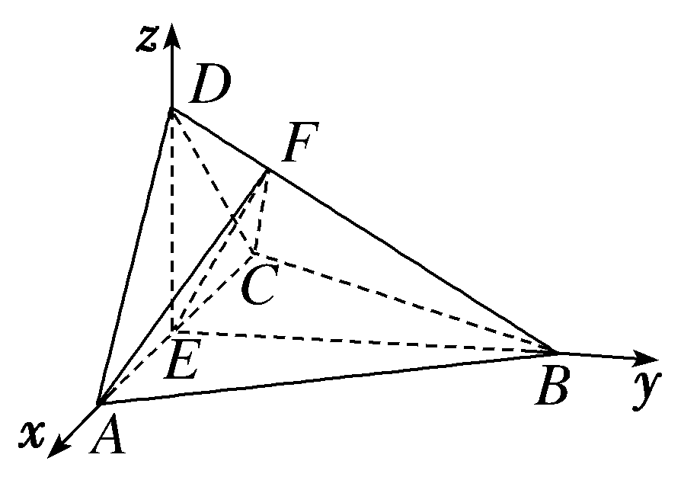
易得DF＝$\frac{1}{2}$，FB＝$\frac{3}{2}$，所以3$\vec{DF}$＝$\vec{FB}$.设F（0，y，z），则$\vec{DF}$＝（0，y，z－1），$\vec{FB}$＝（0，$\sqrt{3}$－y，－z），所以3（0，y，z－1）＝（0，$\sqrt{3}$－y，－z），得y＝$\frac{\sqrt{3}}{4}$，z＝$\frac{3}{4}$，即F$\left(0\text{，}\frac{\sqrt{3}}{4}\text{，}\frac{3}{4}\right)$，所以$\vec{CF}$＝$\left(1\text{，}\frac{\sqrt{3}}{4}\text{，}\frac{3}{4}\right)$.
设平面ABD的法向量为n＝（x₁，y₁，z₁），
则$\left\{\begin{matrix}n\text{·}\vec{AB}＝－x_{1}＋\sqrt{3}y_{1}=0\text{，} \\ n\text{·}\vec{DB}＝\sqrt{3}y_{1}－z_{1}=0\text{，}\end{matrix}\right.$
不妨取y₁＝1，则x₁＝$\sqrt{3}$，z₁＝$\sqrt{3}$，n＝（$\sqrt{3}$，1，$\sqrt{3}$）.
记CF与平面ABD所成的角为α，则sin α＝｜cos＜$\vec{CF}$，n＞｜＝$\frac{\text{｜}\vec{CF}\text{·}n\text{｜}}{\text{｜}\vec{CF}\text{｜}\text{·}\text{｜}n\text{｜}}$＝$\frac{4\sqrt{3}}{7}$.
19.（2022·全国乙卷19题）某地经过多年的环境治理，已将荒山改造成了绿水青山.为估计一林区某种树木的总材积量，随机选取了10棵这种树木，测量每棵树的根部横截面积（单位：m²）和材积量（单位：m³），得到如下数据：
样本号i | 1 | 2 | 3 | 4 | 5 | 6 | 7 | 8 | 9 | 10 | 总和
根部横截  面积x_{i} | 0.04 | 0.06 | 0.04 | 0.08 | 0.08 | 0.05 | 0.05 | 0.07 | 0.07 | 0.06 | 0.6
材积量y_{i} | 0.25 | 0.40 | 0.22 | 0.54 | 0.51 | 0.34 | 0.36 | 0.46 | 0.42 | 0.40 | 3.9
并计算得$\overset{10}{\underset{i=1}{\text{∑}}}x_{i}^{2}$＝0.038，$\overset{10}{\underset{i=1}{\text{∑}}}y_{i}^{2}$＝1.615 8，$\overset{10}{\underset{i=1}{\text{∑}}}$x_{i}y_{i}＝0.247 4.
（1）估计该林区这种树木平均一棵的根部横截面积与平均一棵的材积量；
（2）求该林区这种树木的根部横截面积与材积量的样本相关系数（精确到0.01）；
（3）现测量了该林区所有这种树木的根部横截面积，并得到所有这种树木的根部横截面积总和为186 m².已知树木的材积量与其根部横截面积近似成正比.利用以上数据给出该林区这种树木的总材积量的估计值.
附：相关系数r＝$\frac{\overset{n}{\underset{i=1}{\text{∑}}}\text{（}x_{i}－\overline{x}\text{)(}y_{i}－\overline{y}\text{）}}{\sqrt{\overset{n}{\underset{i=1}{\text{∑}}}\text{（}x_{i}－\overline{x}{\text{）}}^{2}\overset{n}{\underset{i=1}{\text{∑}}}\text{（}y_{i}－\overline{y}{\text{）}}^{2}}}$，$\sqrt{1\text{.}896}$≈1.377.
解：（1）估计该林区这种树木平均一棵的根部横截面积$\overline{x}$＝$\frac{\overset{10}{\underset{i=1}{\text{∑}}}x_{i}}{10}$＝$\frac{0\text{.}6}{10}$＝0.06，
估计该林区这种树木平均一棵的材积量$\overline{y}$＝$\frac{\overset{10}{\underset{i=1}{\text{∑}}}y_{i}}{10}$＝$\frac{3\text{.}9}{10}$＝0.39.
（2）$\overset{10}{\underset{i=1}{\text{∑}}}$（x_{i}－$\overline{x}$）（y_{i}－$\overline{y}$）＝$\overset{10}{\underset{i=1}{\text{∑}}}$x_{i}y_{i}－10$\overline{x}\overline{y}$＝0.013 4，
$\overset{10}{\underset{i=1}{\text{∑}}}$（x_{i}－$\overline{x}$）²＝$\overset{10}{\underset{i=1}{\text{∑}}}x_{i}^{2}$－10（$\overline{x}$）²＝0.002，
$\overset{10}{\underset{i=1}{\text{∑}}}$（y_{i}－$\overline{y}$）²＝$\overset{10}{\underset{i=1}{\text{∑}}}y_{i}^{2}$－10（$\overline{y}$）²＝0.094 8，
所以$\sqrt{\overset{10}{\underset{i=1}{\text{∑}}}\text{（}x_{i}－\overline{x}{\text{）}}^{2}\overset{10}{\underset{i=1}{\text{∑}}}\text{（}y_{i}－\overline{y}{\text{）}}^{2}}$＝$\sqrt{0\text{.}002×0\text{.}094 8}$＝$\sqrt{0\text{.}000 1×1\text{.}896}$≈0.01×1.377＝0.013 77，
所以样本相关系数r＝$\frac{\overset{10}{\underset{i=1}{\text{∑}}}\text{（}x_{i}－\overline{x}\text{)(}y_{i}－\overline{y}\text{）}}{\sqrt{\overset{10}{\underset{i=1}{\text{∑}}}\text{（}x_{i}－\overline{x}{\text{）}}^{2}\overset{10}{\underset{i=1}{\text{∑}}}\text{（}y_{i}－\overline{y}{\text{）}}^{2}}}$≈$\frac{0\text{.}013 4}{0\text{.}013 77}$≈0.97.
（3）设该林区这种树木的总材积量的估计值为Y m³，由题意可知，该种树木的材积量与其根部横截面积近似成正比，所以$\frac{3\text{.}9}{0\text{.}6}$＝$\frac{Y}{186}$，
所以Y＝$\frac{186×3\text{.}9}{0\text{.}6}$＝1 209，即该林区这种树木的总材积量的估计值为1 209 m³.
20.（2022·全国乙卷20题）已知椭圆E的中心为坐标原点，对称轴为x轴、y轴，且过A（0，－2），B$\left(\frac{3}{2},-1\right)$两点.
（1）求E的方程；
（2）设过点P（1，－2）的直线交E于M，N两点，过M且平行于x轴的直线与线段AB交于点T，点H满足$\vec{MT}$＝$\vec{TH}$.证明：直线HN过定点.
解：（1）设椭圆E的方程为mx²＋ny²＝1（m＞0，n＞0且m≠n）.由题意可得$\left\{\begin{matrix}4n=1\text{，} \\ \frac{9m}{4}＋n=1\text{，}\end{matrix}\right.$
解得$\left\{\begin{matrix}n＝\frac{1}{4}\text{，} \\ m＝\frac{1}{3}\text{，}\end{matrix}\right.$
故椭圆E的方程为$\frac{x^{2}}{3}$＋$\frac{y^{2}}{4}$＝1.
（2）证明：由A（0，－2），B（$\frac{3}{2}$，－1）可得直线AB的方程为y＝$\frac{2}{3}$x－2.
①若过点P（1，－2）的直线的斜率不存在，则其方程为x＝1，
与方程$\frac{x^{2}}{3}$＋$\frac{y^{2}}{4}$＝1联立，可得y＝±$\frac{2\sqrt{6}}{3}$，结合题意可知N（1，$\frac{2\sqrt{6}}{3}$），M（1，－$\frac{2\sqrt{6}}{3}$），
由$\left\{\begin{matrix}y＝\frac{2}{3}x－2\text{，} \\ y＝－\frac{2\sqrt{6}}{3}\text{，}\end{matrix}\right.$得$\left\{\begin{matrix}x＝－\sqrt{6}+3\text{，} \\ y＝－\frac{2\sqrt{6}}{3}\text{，}\end{matrix}\right.$
则T（－$\sqrt{6}$＋3，－$\frac{2\sqrt{6}}{3}$），由$\vec{MT}$＝$\vec{TH}$，
得$\left\{\begin{matrix}－\sqrt{6}+3－1=x_{H}-(-\sqrt{6}+3\text{),} \\ y_{H}＝－\frac{2\sqrt{6}}{3}\text{，}\end{matrix}\right.$
则H（－2$\sqrt{6}$＋5，－$\frac{2\sqrt{6}}{3}$），
所以直线HN的方程为y＝（2＋$\frac{2\sqrt{6}}{3}$）x－2，易知直线HN过定点（0，－2）；
②若过点P（1，－2）的直线的斜率存在，设其方程为y＋2＝k（x－1），M（x₁，y₁），N（x₂，y₂）.
联立$\left\{\begin{matrix}y+2=k\text{（}x－1\text{),} \\ \frac{x^{2}}{3}＋\frac{y^{2}}{4}=1\text{，}\end{matrix}\right.$得（3k²＋4）x²－6k（2＋k）x＋3k（k＋4）＝0，
则x₁＋x₂＝$\frac{6k\text{（}2+k\text{）}}{3k^{2}+4}$，x₁x₂＝$\frac{3k\text{（}k+4\text{）}}{3k^{2}+4}$，y₁＋y₂＝$\frac{－8\text{（}2+k\text{）}}{3k^{2}+4}$，y₁y₂＝$\frac{4\text{（}4+4k－2k^{2}\text{）}}{3k^{2}+4}$，x₁y₂＋x₂y₁＝$\frac{－24k}{3k^{2}+4}$.
联立$\left\{\begin{matrix}y＝y_{1}\text{，} \\ y＝\frac{2}{3}x－2\text{，}\end{matrix}\right.$可得T（$\frac{3y_{1}}{2}$＋3，y₁），
由$\vec{MT}$＝$\vec{TH}$，可得H（3y₁＋6－x₁，y₁），
故此时直线HN的方程为y－y₂＝$\frac{y_{1}－y_{2}}{3y_{1}+6－x_{1}－x_{2}}$（x－x₂），
将（0，－2）代入并整理得2（x₁＋x₂）－6（y₁＋y₂）＋x₁y₂＋x₂y₁－3y₁y₂－12＝0，
即2×$\frac{6k\text{（}2+k\text{）}}{3k^{2}+4}$－6×$\frac{－8\text{（}2+k\text{）}}{3k^{2}+4}$＋$\frac{－24k}{3k^{2}+4}$－3×$\frac{4\text{（}4+4k－2k^{2}\text{）}}{3k^{2}+4}$－12＝0恒成立，则直线HN过定点（0，－2）.
综上，直线HN过定点（0，－2）.
21.（2022·全国乙卷21题）已知函数f（x）＝ln（1＋x）＋axe^{－x}.
（1）当a＝1时，求曲线y＝f（x）在点（0，f（0））处的切线方程；
（2）若f（x）在区间（－1，0），（0，＋∞）各恰有一个零点，求a的取值范围.
解：（1）当a＝1时，f（x）＝ln（1＋x）＋x·e^{－x}，
∴f'（x）＝$\frac{1}{x+1}$＋e^{－x}＋x·e^{－x}·（－1），
∴f'（0）＝1＋1＝2，
∵f（0）＝0，
∴所求切线方程为y－0＝2·（x－0），即y＝2x.
（2）∵f（x）＝ln（1＋x）＋ax·e^{－x}＝ln（x＋1）＋$\frac{ax}{e^{x}}$，
∴①当a≥0时，若x＞0，则ln（x＋1）＞0，$\frac{ax}{e^{x}}$≥0，∴f（x）＞0，∴f（x）在（0，＋∞）上无零点，不符合题意.
②当a＜0时，f'（x）＝$\frac{e^{x}＋a\text{（}1－x^{2}\text{）}}{\text{（}x+1\text{）}e^{x}}$.
令g（x）＝e^{x}＋a（1－x²），则g'（x）＝e^{x}－2ax，g'（x）在（－1，＋∞）上单调递增，
g'（－1）＝e^{－1}＋2a，
g'（0）＝1，
（a）若g'（－1）≥0，则－$\frac{1}{2e}$≤a＜0，∴－$\frac{1}{2e}$≤a＜0时，g'（x）＞0在（－1，＋∞）上恒成立，
∴g（x）在（－1，＋∞）上单调递增，
∵g（－1）＝e^{－1}＞0，∴g（x）＞0在（－1，＋∞）上恒成立，
∴f'（x）＞0在（－1，＋∞）上恒成立，
∴f（x）在（－1，＋∞）上单调递增，∵f（0）＝0，
∴f（x）在（－1，0），（0，＋∞）上均无零点，不符合题意.
（b）若g'（－1）＜0，则a＜－$\frac{1}{2e}$，∴a＜－$\frac{1}{2e}$时，存在x₀∈（－1，0），使得g'（x₀）＝0.
∴g（x）在（－1，x₀）上单调递减，在（x₀，＋∞）上单调递增.
g（－1）＝e^{－1}＞0，g（0）＝1＋a，g（1）＝e＞0.
（ⅰ）当g（0）≥0，即－1≤a＜－$\frac{1}{2e}$时，g（x）＞0在（0，＋∞）上恒成立，∴f'（x）＞0在（0，＋∞）上恒成立，
∴f（x）在（0，＋∞）上单调递增.
∵f（0）＝0，∴当x∈（0，＋∞）时，f（x）＞0，∴f（x）在（0，＋∞）上无零点，不符合题意.
（ⅱ）当g（0）＜0，即a＜－1时，
存在x₁∈（－1，x₀），x₂∈（0，1），使得g（x₁）＝g（x₂）＝0，
∴f（x）在（－1，x₁），（x₂，＋∞）上单调递增，在（x₁，x₂）上单调递减.
∵f（0）＝0，∴f（x₁）＞f（0）＝0，当x→－1时，f（x）＜0，
∴f（x）在（－1，x₁）上存在一个零点，
即f（x）在（－1，0）上存在一个零点，
∵f（0）＝0，当x→＋∞时，f（x）＞0，
∴f（x）在（x₂，＋∞）上存在一个零点，即f（x）在（0，＋∞）上存在一个零点.
综上，a的取值范围是（－∞，－1）.
（二）选考题：共10分.请考生在第22、23题中任选一题作答.如果多做，则按所做的第一题计分.
22.（2022·全国乙卷22题）[选修4－4：坐标系与参数方程]
在直角坐标系xOy中，曲线C的参数方程为 $\left\{\begin{matrix}x＝\sqrt{3}cos2t\text{，} \\ y=2sint\end{matrix}\right.$（t为参数）.以坐标原点为极点，x轴正半轴为极轴建立极坐标系，已知直线l的极坐标方程为ρsin$\left(θ＋\frac{π}{3}\right)$＋m＝0.
（1）写出l的直角坐标方程；
（2）若l与C有公共点，求m的取值范围.
解：（1）直线l的极坐标方程为ρsin$\left(θ＋\frac{π}{3}\right)$＋m＝0，即ρsin θ＋$\sqrt{3}$ρcos θ＋2m＝0，根据$\left\{\begin{matrix}x＝ρcosθ\text{，} \\ y＝ρsinθ\text{，}\end{matrix}\right.$得l的直角坐标方程为$\sqrt{3}$x＋y＋2m＝0.
（2）曲线C的参数方程为$\left\{\begin{matrix}x＝\sqrt{3}cos2t\text{，} \\ y=2sint\end{matrix}\right.$（t为参数），将sin t＝$\frac{y}{2}$代入x＝$\sqrt{3}$cos 2t＝$\sqrt{3}$（1－2sin²t），得曲线C的普通方程为y²＝－$\frac{2\sqrt{3}}{3}$x＋2（－2≤y≤2）.
联立直线l与曲线C的方程，得$\left\{\begin{matrix}\sqrt{3}x＋y+2m=0\text{，} \\ y^{2}＝－\frac{2\sqrt{3}}{3}x+2\end{matrix}\right.$（－2≤y≤2），消去x并整理得3y²－2y－6－4m＝0（－2≤y≤2）.
法一 若直线l与曲线C有公共点，则Δ＝（－2）²－4×3×（－6－4m）≥0，且3×（－2）²－2×（－2）－6－4m≥0，
所以－$\frac{19}{12}$≤m≤$\frac{5}{2}$.
法二 所以4m＝3y²－2y－6（－2≤y≤2），因为3y²－2y－6＝3$\left(y^{2}－\frac{2}{3}y\right)$－6＝3${\left(y－\frac{1}{3}\right)}^{2}$－$\frac{19}{3}$，所以当－2≤y≤2时，－$\frac{19}{3}$≤3y²－2y－6≤10，即－$\frac{19}{3}$≤4m≤10，则－$\frac{19}{12}$≤m≤$\frac{5}{2}$.
23.（2022·全国乙卷23题）[选修4－5：不等式选讲]
已知a，b，c都是正数，且$a^{\frac{3}{2}}$＋$b^{\frac{3}{2}}$＋$c^{\frac{3}{2}}$＝1，证明：
（1）abc≤$\frac{1}{9}$；
（2）$\frac{a}{b＋c}$＋$\frac{b}{a＋c}$＋$\frac{c}{a＋b}$≤$\frac{1}{2\sqrt{abc}}$.
证明：（1）因为a，b，c都是正数，1＝$a^{\frac{3}{2}}$＋$b^{\frac{3}{2}}$＋$c^{\frac{3}{2}}$≥3$\sqrt[3]{a^{\frac{3}{2}}\text{·}b^{\frac{3}{2}}\text{·}c^{\frac{3}{2}}}$＝3$\sqrt{abc}$，
所以abc≤$\frac{1}{9}$，当且仅当a＝b＝c＝${\left(\frac{1}{3}\right)}^{\frac{2}{3}}$时等号成立.
（2）由基本不等式得b＋c≥2$\sqrt{bc}$，所以$\frac{a}{b＋c}$≤$\frac{a}{2\sqrt{bc}}$，同理得$\frac{b}{a＋c}$≤$\frac{b}{2\sqrt{ac}}$，$\frac{c}{a＋b}$≤$\frac{c}{2\sqrt{ab}}$.
利用不等式的性质得
$\frac{a}{b＋c}$＋$\frac{b}{a＋c}$＋$\frac{c}{a＋b}$≤$\frac{a}{2\sqrt{bc}}$＋$\frac{b}{2\sqrt{ac}}$＋$\frac{c}{2\sqrt{ab}}$
＝$\frac{a^{\frac{3}{2}}}{2\sqrt{abc}}$＋$\frac{b^{\frac{3}{2}}}{2\sqrt{abc}}$＋$\frac{c^{\frac{3}{2}}}{2\sqrt{abc}}$
＝$\frac{a^{\frac{3}{2}}＋b^{\frac{3}{2}}＋c^{\frac{3}{2}}}{2\sqrt{abc}}$＝$\frac{1}{2\sqrt{abc}}$，
当且仅当a＝b＝c＝${\left(\frac{1}{3}\right)}^{\frac{2}{3}}$时等号成立.

